20 марта 2018г. в 16-00 посетили домашний музей самодеятельного художника Трегубова К.Ф
Цель мероприятия: сбор и обогащение фольклорного материала, знакомство с жизнью и бытом крестьян.
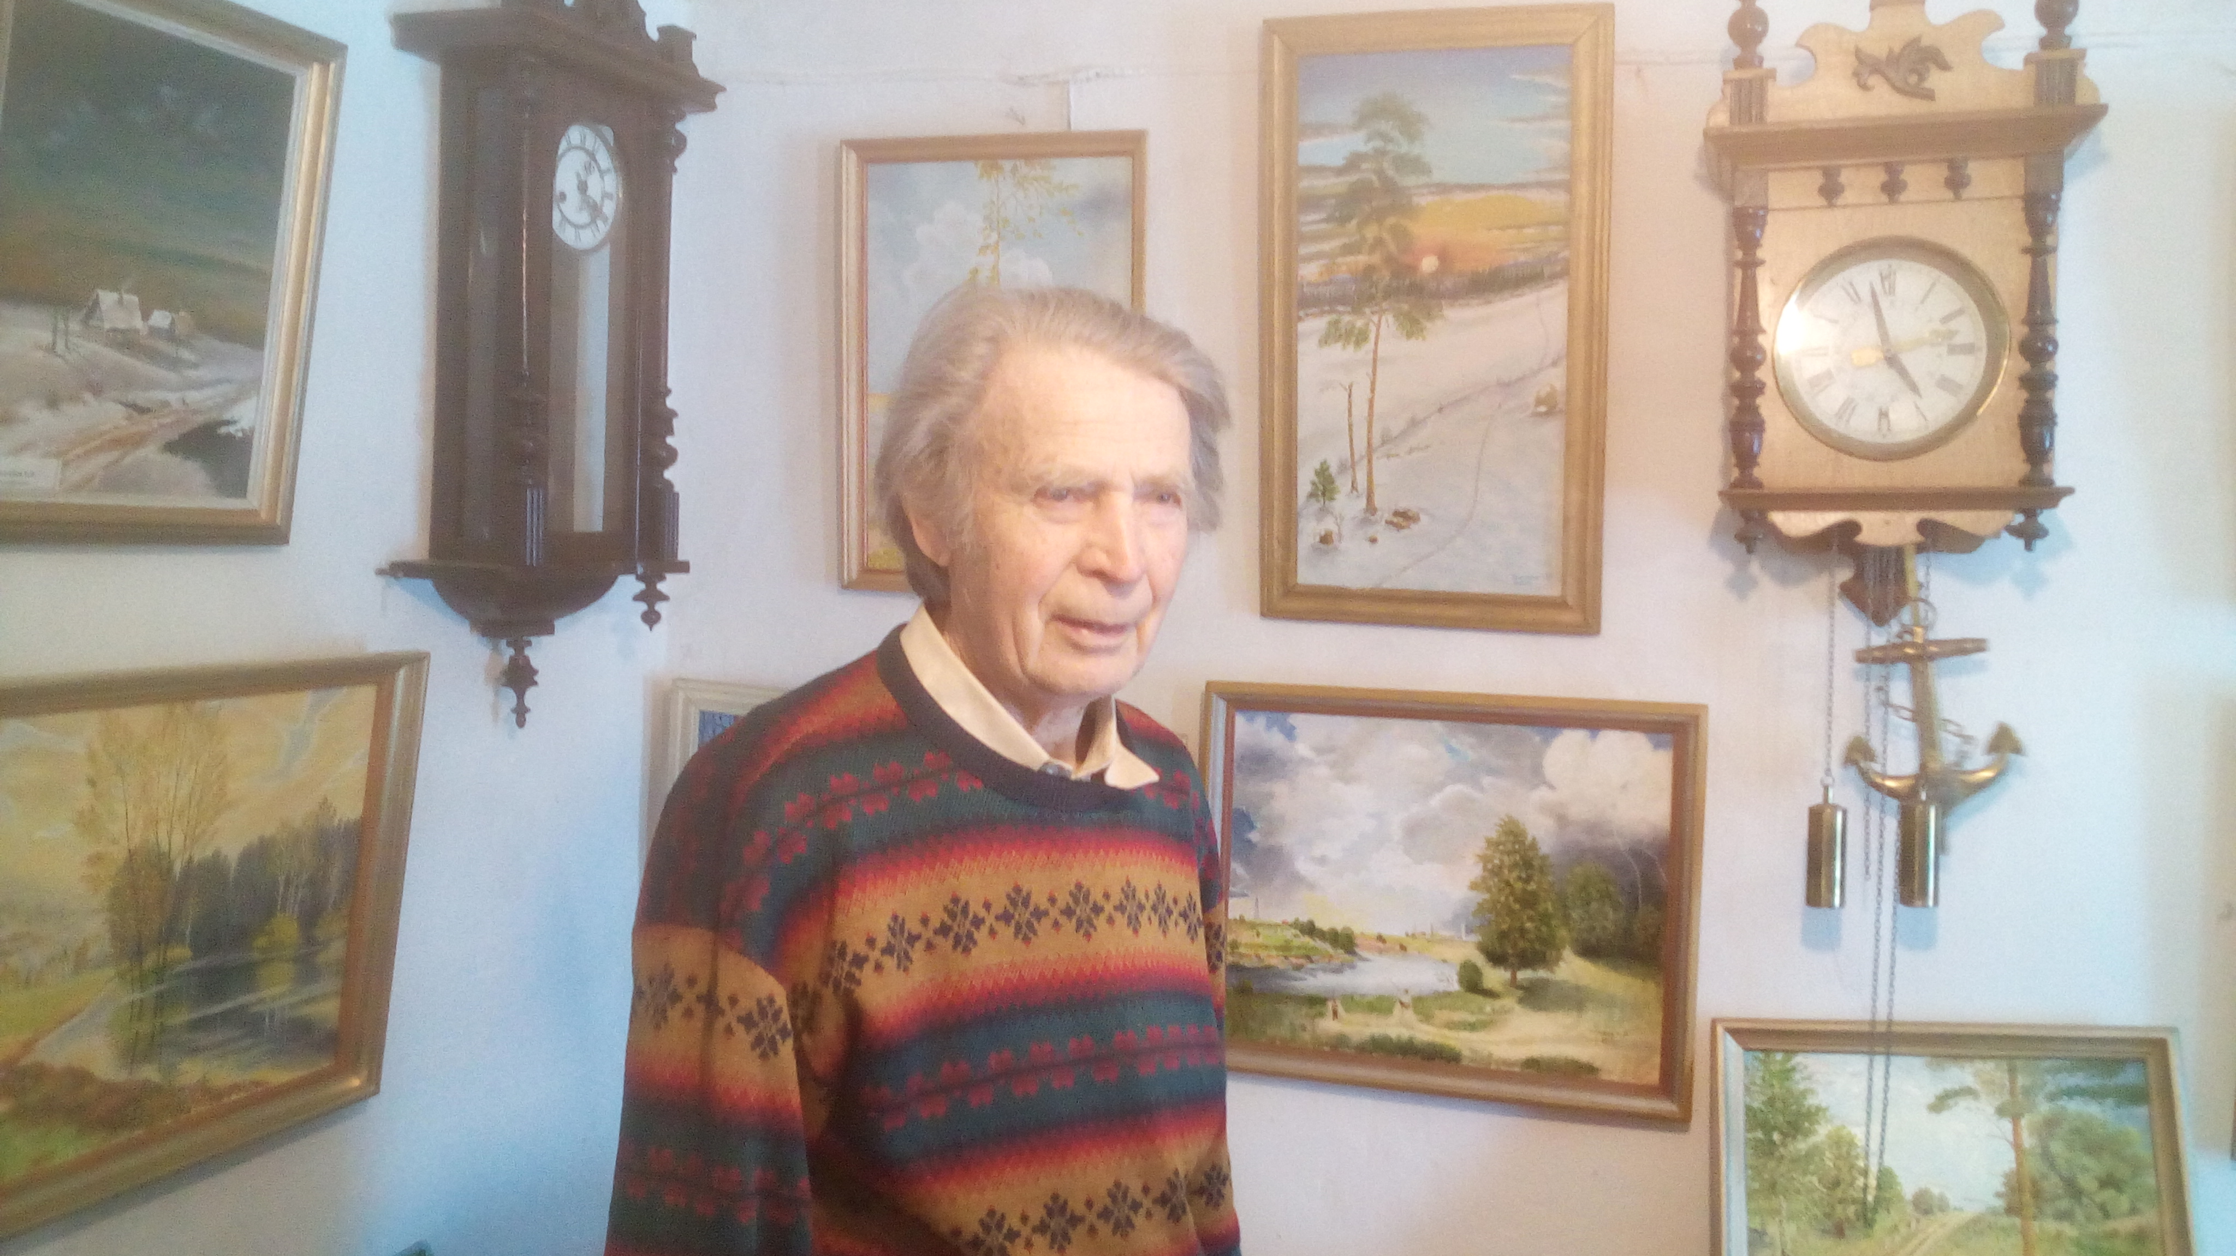
Участники фольклорного коллектива «Хусточка» посетили музей самодеятельного художника Трегубова К .Ф
Музей расположился в старом доме. Какой только утвари нет у Константина Федоровича. Все экспонаты он тщательно очищает от ржавчины, реставрирует.
Очень интересным оказался рассказ Константина Федоровича о том, как его предки переселились в Башкирию. Не менее интересным были рассказ о жизни и творчестве самого Константина Федоровича.
